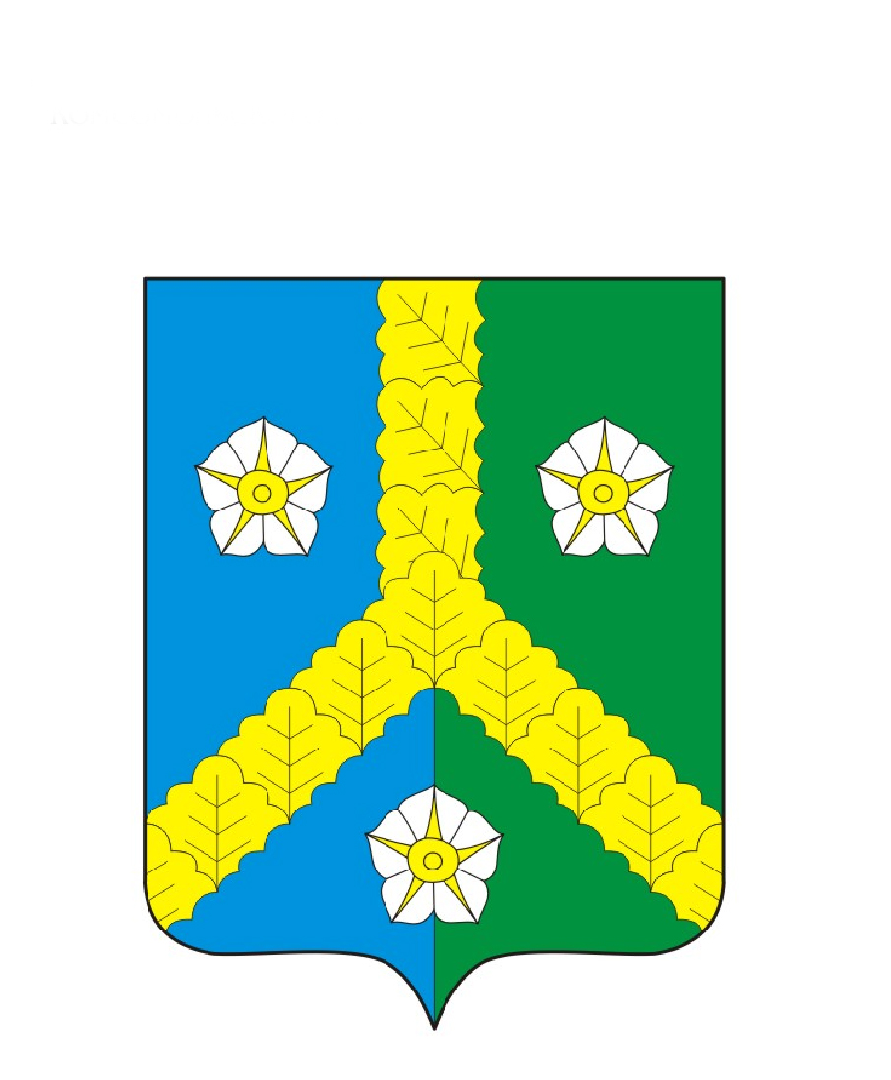

ЧАВАШ РЕСПУБЛИКИ  КОМСОМОЛЬСКИ РАЙОНЕ  КОМСОМОЛЬСКИ ЯЛ  ПОСЕЛЕНИЙЕ АДМИНИСТРАЦИЙЕ  ЙЫШАНУ  03.03.2021 № 29  Комсомольски яле |  | ЧУВАШСКАЯ РЕСПУБЛИКА  КОМСОМОЛЬСКИЙ РАЙОН  АДМИНИСТРАЦИЯ КОМСОМОЛЬСКОГО  СЕЛЬСКОГО ПОСЕЛЕНИЯ  ПОСТАНОВЛЕНИЕ  03.03.2021 г. № 29  с. Комсомольское

О внесении изменений в постановление администрации Комсомольского сельского поселения от 20.11.2012 г. № 149 «Об утверждении Порядка размещения сведений о доходах, расходах, об имуществе и обязательствах имущественного характера муниципальных служащих Комсомольского сельского поселения Комсомольского района Чувашской Республики и членов их семей на официальном сайте органа местного самоуправления Комсомольского сельского поселения Комсомольского района Чувашской Республики и предоставления этих сведений средствам массовой информации для опубликования»

Руководствуясь Федеральным законом от 03.12.2012г. № 230-ФЗ «О контроле за соответствием расходов лиц, замещающих государственные должности, и иных лиц их доходам», Уставом Комсомольского сельского поселения Комсомольского района Чувашской Республики, администрация Комсомольского сельского поселения п о с т а н о в л я е т :
1. Подпункт «г» пункта 2 Порядка размещения сведений о доходах, расходах, об имуществе и обязательствах имущественного характера муниципальных служащих Комсомольского сельского поселения Комсомольского района Чувашской Республики и членов их семей на официальном сайте органа местного самоуправления Комсомольского сельского поселения Комсомольского района Чувашской Республики и предоставления этих сведений средствам массовой информации для опубликования, утвержденного постановлением администрации Комсомольского сельского поселения от 20.11.2012 г. № 149 (с изменениями, внесенными постановлением администрации Комсомольского сельского поселения от 16.07.2013 г. № 161, от 20.11.2020 г. № 111), после слов «совершены сделки» дополнить словами «(совершена сделка)».
2. Настоящее постановление вступает в силу после его официального опубликования в информационном бюллетене «Вестник Комсомольского сельского поселения Комсомольского района» и подлежит размещению на официальном сайте администрации Комсомольского сельского поселения.
3. Контроль за исполнением настоящего постановления оставляю за собой.

Глава сельского поселения М.А. Илларионова

